**专题35 欧姆定律探究实验**

**【考点分析】**

|  |  |  |  |
| --- | --- | --- | --- |
| 章节 | 考点 | 考试题型 | 难易度 |
| **欧姆定律** | 电流与电压的关系 | 选择题、实验题 | ★★ |
| 电流与电阻的关系 | 选择题、实验题 | ★★★★ |

**【知识点总结+例题讲解】**

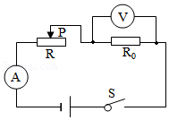**一、电流与电压的关系：**

1.实验电路：如右图；

2.实验方法： **控制变量法** （控制电阻不变）；

3.设计和进行实验：

①检查器材，观察电压表、电流表指针是否指向零；

②根据实验器材设计电路图并正确连接电路图；

③检查电路，调节滑动变阻器使其阻值最大；

④闭合开关，调节滑动变阻器滑片P至某一位置，记录此时电压表、电流表示数；

⑤继续调节滑动变阻器滑片P至另一位置，记录此时电压表、电流表示数；

⑥重复上述调节滑动变阻器滑片P的位置，记录总共四组电压表、电流表示数。

4.实验结论： **在电阻一定的情况下，导体中的电流跟这段导体两端的电压成正比** 。

①当电阻不变时，电阻两端的电压越大，流过电阻的电流越大；

②不同电阻的I-U图中，电阻越大，直线越斜（电阻越大、直线斜率越大）；

5.滑动变阻器的作用：

（1）保护电路；

（2）改变定值电阻两端的电阻（改变电路中的电流）。

**【例题1】**下列说法中，能用于研究电流与电压之间关系的是（　　）

A．用同一导体，保持导体两端电压相同

B．用不同导体，保持导体两端电压相同

C．用同一导体，改变导体两端电压

D．用不同导体，改变导体两端电压

【答案】C

【解析】解：研究电流与电压之间关系时，应用同一导体，改变导体两端电压，进行多次测量，找出规律；

故选：C。

**【变式1】**用如图所示电路研究电流跟电压的关系。为了改变定值电阻R两端电压，设计了三种方案。甲：改变接入MN的串联电池的个数；乙：将电池与滑动变阻器串联接入，改变滑动变阻器滑片的位置；丙：将电池与不同阻值的定值电阻串联接入MN。可行的方案是（　　）

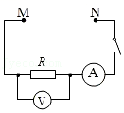A．仅有甲

B．仅有乙

C．仅有甲、乙两种

D．甲、乙、丙都可行

【答案】D

【解析】解：研究电流跟电压的关系时，应控制电阻的阻值不变，改变电阻两端的电压，则

甲：多节干电池串联接入MN时，改变干电池串联的节数时电源的电压发生变化，R两端的电压发生变化，故甲可行；

乙：电池与滑动变阻器串联接入MN时，移动滑动变阻器滑片P改变接入电路中的电阻，从而改变电路中的电流和R两端的电压，故乙可行；

丙：将电池与不同阻值的电阻串联接入MN，定值电阻的阻值不同，分得的电压不同，定值电阻R两端的电压不同，故丙可行；

综上可知，甲、乙、丙三种方案均可行。

故选：D。

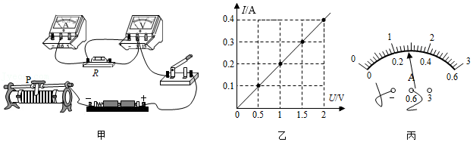**【例题2】**用如图甲所示的电路探究电流与电压关系。

（1）请你用笔画线代替导线，将图甲中的电路连接完整。（要求滑片向左滑动时，变阻器连入电路的电阻变大，且导线不能交叉）

（2）实验时，闭合开关，将滑片移动到某位置，记下电压表和电流表的示数。接下来的操作是　 　。（填字母）

A.换用另一个定值电阻，将滑片移动到某位置，记下电压表和电流表的示数

B.将滑片移动到另外几个位置，分别记下电压表和电流表的示数

（3）小明根据实验数据画出I—U图象，如图乙所示。分析可知，通过定值电阻的电流与其两端的电压成　 　。

（4）小明同学还想测量小灯泡的电功率，于是他将上面实验中的定值电阻换成额定电压为2.5V的小灯泡。正确连接电路后，闭合开关，发现小灯泡不亮，电流表无示数，电压表示数接近电源电压，出现这种故障的原因是　 　。

（5）排除故障后，小明调节滑片，使小灯泡正常发光时，电流表的示数如图丙所示，电流大小为　 　A。

（6）小明通过改变滑动变阻器滑片的位置，多次进行了小灯泡电功率的测量，这样做的目的是　 　。（填字母）

A.求出灯泡在不同电压下的功率的平均值，这样可以减小误差

B.找出灯泡的亮度与灯泡实际功率之间的关系

【答案】（1）见下图；（2）B；（3）正比；（4）小灯泡断路；（5）0.28；（6）B。

【解析】解：（1）要求滑片向左滑动时，变阻器连入电路的电阻变大，所以变阻器应选择右下接线柱串联入电路中，如图所示：

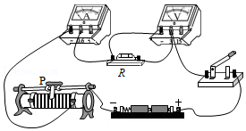；

（2）探究电流与电压关系的实验，要控制电阻不变，记下电流随电压的变化关系，为得出普遍性的结论，要多次测量，故实验时，闭合开关，将滑片移动到某位置，记下电压表和电流表的示数。接下来的操作是将滑片移动到另外几个位置，分别记下电压表和电流表的示数，故选B；

（3）由图乙知，电阻一定时，通过导体的电流与其两端电压的图象是正比例图象，可知，电阻一定时，通过定值电阻的电流与其两端的电压成正比；

（4）正确连接电路后，闭合开关，发现小灯泡不亮，电流表无示数，说明电路有断路，电压表示数接近电源电压，说明电压表两端接线柱到电源间是通路，所以故障原因是小灯泡断路；

（5）由图丙知电流表的量程为0﹣0.6A，分度值为0.02A，示数为0.28A

（6）灯泡在不同电压下的功率不同，求功率的平均值无意义；

小红在实验中进行了多次测量，其测量目的是找出灯泡的亮度与灯泡实际功率之间的关系。故选B。

故答案为：（1）见上图；（2）B；（3）正比；（4）小灯泡断路；（5）0.28；（6）B。

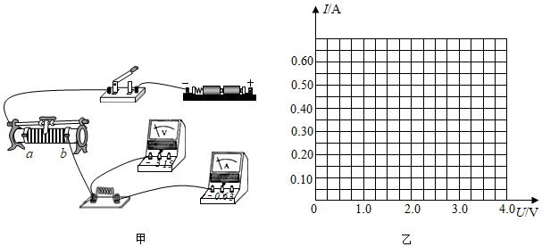**【变式2】**用下列器材做“探究电流与电压的关系”实验：电源（电压恒为3V）、电流表、电压表、5Ω定值电阻R、滑动变阻器甲（20Ω 1A）、滑动变阻器乙（50Ω 1A）、开关一个、导线若干。

（1）用笔画线，将题图甲所示的电路补充完整。

（2）闭合开关前，应将滑动变阻器的滑片P移动到　 　（选填“a”或“b”）端。

（3）闭合开关S后，移动滑片P时发现电压表无示数，电流表有示数且不断变化，则电路故障可能是定值电阻R发生了　 　（选填“断路”或“短路”）。

（4）排除故障后，继续进行实验，并将实验数据记录在下表中。表格中的①处应该填写　 　。请你依据表中数据在题图乙中画出电流I与电压U的关系图象。

|  |  |  |  |  |  |  |
| --- | --- | --- | --- | --- | --- | --- |
| 实验次数 | 1 | 2 | 3 | 4 | 5 | 6 |
| ① | 5 | | | | | |
| 电压U/V | 0.5 | 1.0 | 1.5 | 2.0 | 2.5 | 3.0 |
| 电流I/A | 0.10 | 0.20 | 0.30 | 0.40 | 0.50 | 0.60 |

（5）本实验中，所选用的滑动变阻器应该是　 　（选填“甲”或“乙”）。

（6）根据图象，可得出的结论是：　 　。

【答案】（1）如下图所示；（2）a；（3）短路；（4）电阻R/Ω；见下图；（5）乙；（6）在电阻不变时，通过导体的电流与导体两端的电压成正比。

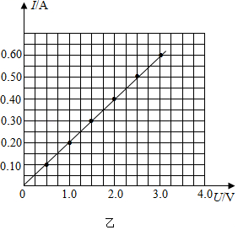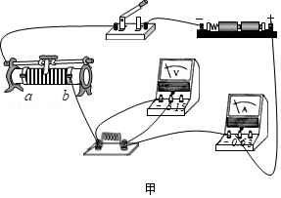【解析】解：（1）因为电源电压为3V，所以电压表选用0﹣3V的量程与电阻并联；电路的最大电流为I $=\frac{U}{R}=\frac{3V}{5Ω}=$ 0.6A，所以电流表选用0﹣0.6A的量程与电阻串联，如下图所示：

（2）为了保护电路，闭合开关前，应将滑动变阻器的滑片移动到阻值最大处，即a端；

（3）闭合开关后，电流表有示数且不断变化，说明电路为通路，且滑动变阻器没有故障，电压表示数为零，说明与电压表并联的电阻R短路；

（4）要探究电流与电压的关系，需要控制电阻不变，改变电阻两端的电压和电流，故①处应该填：电阻R/Ω；

根据表中数据，描点画出图像，如上图乙图：

（5）由表格数据知当定值电阻两端的电压为0.5V时电路的电流为0.10A，此时滑动变阻器两端的电压为U滑＝U﹣U1＝3V﹣0.5V＝2.5V，

由欧姆定律I $=\frac{U}{R}$ 得此时滑动变阻器的电阻为：

R滑25Ω＞20Ω，所以需要最大电阻为50Ω的乙滑动变阻器；

（6）因电流I与电压U的关系图象为过原点的直线，故可得出的结论是：在电阻不变时，通过导体的电流与导体两端的电压成正比。

故答案为：（1）如上所示；（2）a；（3）短路；（4）电阻R/Ω；见上图；（5）乙；（6）在电阻不变时，通过导体的电流与导体两端的电压成正比。

**二、电流与电阻的关系：**

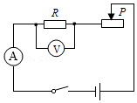1.实验电路：如右图；

2.实验方法： **控制变量法** （控制电阻不变）；

3.设计和进行实验：

①检查器材，观察电压表、电流表指针是否指向零；

②根据实验器材设计电路图并正确连接电路图；

③检查电路，调节滑动变阻器使其阻值最大；

④闭合开关，调节滑动变阻器，使电压表示数达到某一数值（比如2.5V），记录此时电压、电流和电阻值。

⑤换接第二个电阻（记录电阻阻值），调节滑动变阻器，使电压表示数达到与第一次的示数相同，记录电流值；

⑥依次接入第三、第四个电阻，调节滑动变阻器，使电压表示数达到与第一次的示数相同，记录电流值。

4.实验结论： **当电压一定时，导体中的电流跟这段导体的电阻成反比** 。

①当电压一定时，电阻越大，流过电阻的电流越小；

②更换阻值大的定值电阻时，滑动变阻器的阻值也调大（换大调大）；

5.滑动变阻器的作用：

（1）保护电路；

（2）保持定值电阻两端电压一定（不变）。

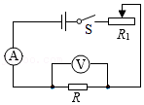**【例题3】**在探究“导体电流与电阻关系”时，选择了5Ω、10Ω、15Ω、20Ω四个电阻进行实验，实验电路图如图所示。下列说法正确的是（　　）

A．闭合开关前，滑动变阻器的滑片应置于最左端

B．用10Ω电阻实验，读数时的滑片位置比5Ω电阻读数时更靠左

C．实验过程中移动滑片的作用是控制电阻两端的电压一定

D．实验获得多组数据是为了减小实验误差

【答案】C

【解析】解：A、闭合开关前，为保护电路，滑动变阻器的滑片P应置于最大阻值处，由图可知该实验中P应置于右端，故A错误；

B、探究电流与电阻的实验中应控制电压不变，即应保持电阻两端的电压不变，用10Ω电阻替换5Ω电阻时，由分压原理可知，电压表示数变大，要保持电阻两端的电压不变，根据串联电路电压的规律可知应增大滑动变阻器分得的电压，由分压原理，应增大滑动变阻器连入电路中的电阻，由图可知，此时应将滑片向右适当调节，即用10Ω电阻实验，读数时的滑片位置比5Ω电阻读数时更靠右，故B错误；

C、在探究“导体电流与电阻关系”时，更换定值电阻时，要用滑动变阻器来保持电阻两端电压不变，故C正确；

D、探究电流跟电阻的关系时，要控制电压不变，多次改变定值电阻的阻值，记录电流值，目的是使实验结论具有普遍性，故D错误。

故选：C。

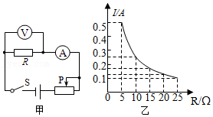**【变式3】**利用如图甲所示的电路探究电流和电阻的关系，电源电压保持3V不变，分别将5Ω、10Ω、15Ω、20Ω、25Ω的定值电阻R连入电路，按实验要求测得通过各定值电阻的电流描绘出如图乙所示的图像，则下列判断正确的是（　　）

A．实验中电压表的示数保持1V不变

B．当R的电阻为10Ω时，通过R的电流为0.2A

C．电压一定时，电阻和电流成正比

D．将R从5Ω换成10Ω后，应将滑片向右移

【答案】D

【解析】解：A、根据图乙可知，当电阻为5Ω时，电路中的电流为0.5A；

由I $=\frac{U}{R}$ 可得，电压表的示数：U＝IR＝0.5A×5Ω＝2.5V，故A错误；

B、根据图乙可知，当R＝10Ω时，通过的电流为0.25A，故B错误；

C、由图像可以得出：在电压一定时，导体的电流与导体的电阻成反比，但不能说电阻和电流成反比，故C错误；

D、将R从5Ω换成10Ω后，电阻分得的电压会变大，为了保证定值电阻R两端电压不变，所以需减小定值电阻两端电压，增大滑动变阻器两端电压，即增大滑动变阻器接入电路的阻值，故将滑片向右移动，故D正确。

故选：D。

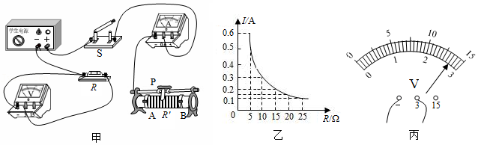**【例题4】**在“探究通电导体中电流与电阻的关系”实验中，电源电压为4.5V且保持不变，滑动变阻器的规格为“20Ω2A”，选用25Ω、20Ω、15Ω、10Ω、5Ω的定值电阻R由大到小依次正确接入电路。

（1）用笔画线代替导线将图甲实物电路连接完整，要求滑动变阻器的滑片P向A端移动时，电路中电流变大，导线不得交叉。

（2）连接好电路，闭合开关，发现电压表示数接近于电源电压，电流表示数几乎无示数，则故障为　 　。

（3）图乙是小组根据测得的实验数据绘制的电流I随电阻R变化的图像，由图像可知R两端电压为　 　V，实验得到的结论是　 　。

（4）某次实验，更换电阻后，没有移动滑动变阻器的滑片P，直接闭合开关S，此时电压表示数如图丙所示，为　 　V则刚拆下电阻R的阻值为　 　Ω，为保持定值电阻两端电压一定，滑动变阻器的滑片P应向　 　（选填“A或“B”）端滑动。

【答案】（1）见解析；（2）定值电阻R断路；（3）3；电压一定时，导体中的电流与导体的电阻成反比；（4）2.7；20；A。

【解析】解：（1）滑动变阻器的滑片P向A端移动，电路中电流变大，说明电阻变阻器接入电路的电阻变小，故变阻器左下接线柱串联入电路中，如下图所示：

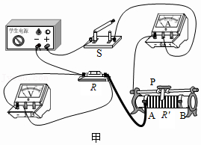

（2）串联电路只有一条电流的路径，电流表几乎没有示数，说明电路中某处断路，电压表有示数，说明电压表与电池正负极之间的电路是接通的，则故障为定值电阻R断路；

（3）图乙是小组根据测得的实验数据绘制的电流I随电阻R变化的图像，由图像可知R两端的电压为：

UR＝IR＝0.6A×5Ω＝﹣﹣﹣＝0.2A×15Ω＝3V；

由图像可知：电压一定时，导体中的电流与导体的电阻成反比；

（4）由图丙可知电压表量程为0～3V，分度值0.1V，电压表的示数为2.7V；

设此时电阻为R′，

此时滑动变阻器两端的电压为：U滑′＝U﹣UR′＝4.5V﹣2.7V＝1.8V，

根据串联电路的分压特点可知此时 $\frac{R′}{R{}_{滑}}=\frac{U_{R}′}{U_{滑}′}=\frac{2.7V}{1.8V}=\frac{3}{2}$，所以R′ $=\frac{3}{2}$ R滑，

更换电阻前，R两端的电压UR＝3V不变，动变阻器两端的电压

U滑＝U﹣UR＝4.5V﹣3V＝1.5V，

设拆下的电阻为R，则根据串联电路的分压特点可知

$\frac{R}{R{}_{滑}}=\frac{U_{R}}{U_{滑}}=\frac{3V}{1.5V}=\frac{2}{1}$，所以R＝2R滑，

由题意，选用25Ω、20Ω、15Ω、10Ω、5Ω的定值电阻R由大到小依次正确接入电路，

可知R′＝R﹣5Ω，

即 $\frac{3}{2}$ R滑＝2R滑﹣5Ω，

解得：R滑＝10Ω，

所以R＝2R滑＝2×10Ω＝20Ω，即刚拆下电阻R的阻值为20Ω；

移动滑动变阻器滑片P到某处时，电压表的示数为2.7V，小于3V，所以要提高定值电阻R两端的电压，根据串联电路的分压特点，需要减小滑动变阻器接入电路的电阻，即应将滑片P向A端移动。

故答案为：（1）见解析；（2）定值电阻R断路；（3）3；电压一定时，导体中的电流与导体的电阻成反比；（4）2.7；20；A。

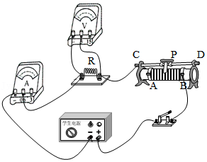**【变式4】**如图是小美同学探究电流与电阻的关系的实验电路。已知电源电压为5V，滑动变阻器规格为“30Ω 1A”，小美选择了阻值为5Ω、10Ω、15Ω、20Ω、25Ω和30Ω的定值电阻来完成实验。

（1）连接电路时，开关应　 　。闭合开关后，发现两个电表中只有一个电表有示数，初步检查确认，接线完好且两个电表无故障，则发生故障的元件是　 　（填“电源”、“定值电阻”或“滑动变阻器”）。

（2）先用5Ω的定值电阻进行实验，闭合开关后，移动滑动变阻器的滑片，使电压表的示数为2V；再将5Ω的定值电阻换成10Ω定值电阻进行实验，此时电压表的示数会　 　2V（选填“大于”或“小于”），此时应将滑动变阻器的滑片向　 　（选填“A”或“B”）端移动。

（3）小美由小到大依次更换定值电阻继续探究，结果发现：当她接入阻值为 　的定值电阻时，无论怎么移动滑片都无法使电压表示数为2V了。你认为“电压表的示数无法达到实验要求值”的原因可能是　 　。（选填字母）

A.电源电压太小

B.电压表量程选小了

C.滑动变阻器的阻值太小

D.滑动变阻器烧坏了

【答案】（1）断开；定值电阻；（2）大于；A；（3）25Ω、30Ω；C。

【解析】解：（1）为了保护电路，连接电路时，开关应断开；

由实物图可知，如果电源有故障，电路断路，电表都没有示数，而接线完好，只能是定值电阻或变阻器断路，但变阻器断路则整个电路断路，电表都没有示数，若定值电阻断路，则电压表串联入电路中有示数，电流表示数几乎为0，符合题意；

（2）根据串联分压原理可知，将定值电阻由5Ω改接成10Ω的电阻，电阻增大，其分得的电压增大，此时电压表的示数会大于2V；

在探究电流与电阻的实验中应控制电阻两端的电压不变，根据串联电路电压的规律可知，应增大滑动变阻器分得的电压，由分压原理，应增大滑动变阻器连入电路中的电阻，所以滑片应向A端移动，使电压表的示数为2V，并记录电流表示数；

（3）电阻两端的电压始终保持UV＝2V，根据串联电路电压的规律，变阻器分得的电压：U滑＝U﹣UV＝5V﹣2V＝3V，根据分压原理， $\frac{R}{R_{滑}}=\frac{U_{V}}{U_{滑}}=\frac{2V}{5V−2V}=\frac{2}{3}$，当滑动变阻器接入的阻值最大时，此时定值电阻的阻值最大，即， $\frac{R}{30Ω}=\frac{2}{3}$，可得出此时定值电阻的阻值为20Ω，故换用阻值为25Ω、30Ω的定值电阻继续实验时，无论怎么移动滑片都无法使电压表示数为2V，则原因可能是滑动变阻器的最大阻值太小，无法分得相应电压值。

故答案为：（1）断开；定值电阻；（2）大于；A；（3）25Ω、30Ω；C。

**跟踪训练**

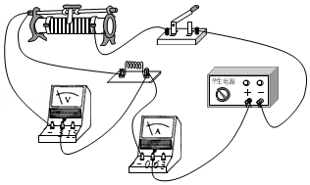1．在探究电阻一定时电流与电压关系的实验中。某同学连接的电路如图所示，电源电压保持6V不变，闭合开关，调节滑动变阻器，得到的实验数据如表。下列说法正确的是（　　）

|  |  |  |  |  |
| --- | --- | --- | --- | --- |
| 序号 | 1 | 2 | 3 | 4 |
| U/V | 2.0 | 3.0 | 4.0 | 5.0 |
| I/A | 0.21 | 0.30 | 0.40 | 0.49 |

A．该实验滑动变阻器的最大阻值不能小于20Ω

B．序号1和4的实验数据是错误的

C．序号3的实验中，滑动变阻器与待测电阻的阻值之比是2：1

D．从序号1到4的实验操作过程中，滑动变阻器的滑片是从右往左滑

【答案】A

【解析】解：A、由表中第1组数据，根据串联电路电压规律和欧姆定律，变阻器连入电路中的电阻：R滑20Ω，故A正确；

B、在探究电阻一定时电流与电压关系的实验中，需控制电阻不变，由R可知，当U1＝2.0V，I1＝0.21A时，R19.5Ω；当U4＝5.0V，I1＝0.49A时，R410.2Ω，同理2、3两次的阻值为10Ω，在误差允许的范围内，序号1和4的实验数据是正确的，故B错误；

C、序号3的实验中，定值电阻两端的电压为4.0V，由串联电路的电压特点可知，滑动变阻器两端的电压：U滑＝U﹣U3＝6V﹣4V＝2V，由串联电路的分压原理可知，滑动变阻器与待测电阻的阻值之比： $\frac{R_{滑}}{R}=\frac{U_{滑}}{U_{R}}=\frac{2V}{4V}=\frac{1}{2}$，故C错误；

D、由表中数据可知，从序号1到4的实验操作过程中，电路中的电流变大，由欧姆定律可知，滑动变阻器接入电路的电阻变小，由图可知滑片右侧电阻丝接入电路，因此滑动变阻器的滑片是从左往右滑，故D错误。

故选：A。

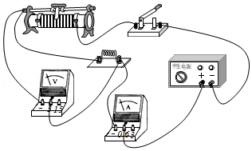2．在探究电阻一定时电流与电压关系的实验中，某同学连接的电路如图所示，电源电压保持3V不变。闭合开关，调节滑动变阻器，得到的实验数据如下表。下列说法正确的是（　　）

|  |  |  |  |  |  |
| --- | --- | --- | --- | --- | --- |
| 实验序号 | 1 | 2 | 3 | 4 | 5 |
| 电压U/V | 0.6 | 0.9 | 1.2 | 1.5 | 1.8 |
| 电流I/A | 0.15 | 0.28 | 0.30 | 0.38 | 0.45 |

A．多次实验的目的是减小误差

B．第4次实验数据是错误的

C．选用的滑动变阻器的规格可能是“20Ω 2A”

D．该实验得出的结论是：电阻一定时，导体两端的电压与通过导体的电流成正比

【答案】C

【解析】解：A、在探究电阻一定时电流与电压关系的实验中，为得出普遍性的规律要多次测量，故A错误；

B、在探究电阻一定时电流与电压关系的实验中，需控制电阻不变，由R可知，当U1＝0.6V，I1＝0.15A时，R14Ω；当U4＝1.5V，I1＝0.38A时，R43.9Ω，在误差允许的范围内，第4次实验数据是正确的，故B错误；

C、由表中第1组数据，根据串联电路电压规律和欧姆定律，变阻器连入电路中的电阻：

R滑16Ω＜20Ω．故选用的滑动变阻器的规格可能是“20Ω 2A”，故C正确；

D、由图像可知，电阻一定时，通过导体的电流与导体两端的电压成正比，而电压由电源提供，与电流无关，不能说电压与电流成正比，故D错误。

故选：C。

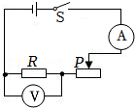3．如图所示是某同学探究“电压一定时，电流与电阻的关系”的实验电路图。已知电源电压恒为4.5V，滑动变阻器规格为“25Ω 1A”，可供选择的定值电阻的阻值为5Ω、10Ω、15Ω、20Ω和25Ω。依次更换电阻R，闭合开关，调节滑动变阻器，得到的实验数据如表。下列说法正确的是（　　）

|  |  |  |  |  |  |
| --- | --- | --- | --- | --- | --- |
| 数据序号 | 1 | 2 | 3 | 4 | 5 |
| 电阻/Ω | 5 | 10 | 15 | 20 | 25 |
| 电流/A | 0.4 | 0.19 | 0.12 | 0.1 | 0.08 |

A．多次实验的目的是减小实验误差

B．第1次实验滑动变阻器的功率最小

C．第5次实验数据不能由本实验得到

D．第1次实验滑动变阻器接入电路中的阻值比第2次更大

【答案】C

【解析】解：A、多次实验的目的是得出普遍规律，故A错误；

BD、实验中，应控制定值电阻两端的电压不变，根据串联电路的电压特点可知，滑动变阻器两端的电压不变，根据表格数据可知，第1次实验中电路中的电流最大，根据P＝UI可知，第1次实验滑动变阻器的功率最大，故B错误；

根据表格数据可知，第1次实验中电路中的电流大于第2次实验中电路中的电流，根据R滑可知第1次实验滑动变阻器接入电路中的阻值比第2次更小，故D错误；

C、若电路中的电流为0.08A，根据欧姆定律可知电路总电阻R串56.25Ω，根据电阻串联的特点可知此时滑动变阻器接入电路的阻值R滑′＝R串﹣R5＝56.25Ω﹣25Ω＝31.25Ω，滑动变阻器的最大阻值为25Ω，故第5次实验数据不能由本实验得到，故C正确。

故选C。

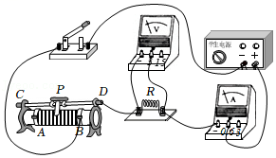4．某同学利用如图所示的电路“探究电流与电压、电阻的关系”，下列有关说法错误的是（　　）

A．实验开始时，滑动变阻器的滑片处于最大值端，作用是使电路中的电流最小，可以保护电路

B．探究通过导体的电流与导体两端电压的关系时，可调节滑片P，使电压表的示数产生变化

C．在探究通过导体的电流与导体电阻的关系时，当将R由10Ω换成20Ω时，应将滑片向左移动，使电压表示数不变

D．实验中，多次测量是为了减小实验误差

【答案】D

【解析】解：A、实验开始时，滑动变阻器的滑片处于最大值端，作用是使电路中的电流最小，可以保护电路，故A正确；

BD、探究通过导体的电流与导体两端电压关系时，要控制电阻不变，为得出普遍性的结论，通过调节滑片，改变电阻的大小，记录对应的电流大小，故B正确；D错误；

C、探究电流与电阻的实验中应控制电压不变，即应保持电阻两端的电压不变，将定值电阻由10Ω改接成20Ω的电阻，根据串联分压原理可知，电阻增大，其分得的电压增大；根据串联电路电压的规律可知应增大滑动变阻器分得的电压，由分压原理，应增大滑动变阻器连入电路中的电阻，故应将滑片向左移动，使电压表示数不变，故C正确。

故选：D。

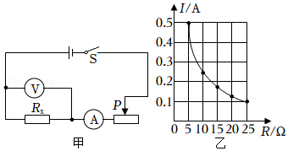5．某同学利用如图甲所示的电路进行实验，电源电压恒为3V，更换5个定值电阻Rx得到如图乙所示的图象。以下有关叙述正确的是（　　）

A．该同学研究的是电流和电压的关系

B．实验中电压表的示数保持2V不变

C．将R从10Ω换成15Ω后，应将滑片P向左移

D．滑动变阻器阻值变化范围为1～5Ω

【答案】D

【解析】解：A、由图象可知，电流与电阻之积为：UV＝IR＝0.5A×5Ω＝……＝0.1A×25Ω＝2.5V，即电压不变，根据控制变量法，故研究电流与电阻的关系，故A错误；

B、由A知，实验中电压表的示数保持2.5V不变，故B错误；

C、根据串联分压原理可知，将定值电阻由10Ω改接成15Ω的电阻，电阻增大，其分得的电压增大；

探究电流与电阻的实验中应控制电压不变，即应保持电阻两端的电压不变，根据串联电路电压的规律可知应增大滑动变阻器分得的电压，由分压原理，应增大滑动变阻器连入电路中的电阻，所以滑片应向右端移动，使电压表的示数不变，故C错误；

D、由图中数据，电流路的最大电流为0.5A，对应的定值电阻为5Ω，由串联电路的规律及欧姆定律，变阻器的最小电阻为：R小R15Ω＝1Ω；

同理，电流的最小电流为0.1A，由串联电路的规律及欧姆定律，变阻器的最大电阻为：R大R125Ω＝5Ω；滑动变阻器阻值变化范围为1Ω～5Ω，故D正确。

故选：D。

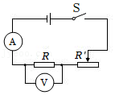6．如图在探究电流跟电阻关系的实验中，滑动变阻器的规格为“30Ω 0.5A”，定值电阻为5Ω、10Ω、15Ω，实验数据见表。下列关于实验的几种说法中正确的是（　　）

|  |  |  |
| --- | --- | --- |
| 实验序号 | 电阻R/Ω | 电流I/A |
| 1 | 5 | 0.3 |
| 2 | 10 | 0.15 |
| 3 | 15 | 0.10 |

①上述3次实验中，都是调节滑动变阻器使电压表的示数为1.5V

②要顺利完成这3次实验，电源电压不能超过4.5V

③如果只有6V电源，要顺利完成3次实验则定值电阻两端的电压不能低于2V

④若只有R开路，则开关闭合后电压表示数一定为零

A．① B．①② C．①②③ D．①②③④

【答案】C

【解析】解：①探究电流跟电阻关系时要控制电阻的电压不变，由表中数据知，电流与电阻之积为：

U＝IR＝0.3A×5Ω＝﹣﹣﹣﹣﹣0.1A×15Ω＝1.5V；

上述3次实验中，都是调节滑动变阻器使电压表的示数为1.5V，①正确；

②滑动变阻器的规格为“30Ω 0.5A”，定值电阻最大15Ω，由串联电路的规律及分压原理有：

$\frac{U_{滑}}{U_{V}}=\frac{U−U_{V}}{U_{V}}=\frac{R_{滑}}{R_{定}}$，此时左边为一定值，右边也为一定值，当变阻器的最大电阻连入电路时，对应的定值电阻也最大，此时电源电压最大：即 $\frac{U−1.5V}{1.5V}=\frac{30Ω}{15Ω}$，

解得：U＝4.5V，故电源电压不能超过4.5V，②正确；

③如果只有6V电源，同上有： $\frac{6V−U_{V}′}{U_{V}′}=\frac{30Ω}{15Ω}$，

解得：UV'＝2V，故定值电阻两端的电压不能低于2V，③正确；

④若只有R开路，则开关闭合后电压表的正负两极与电源两极相连，因此电压表有示数，故④错误。

故选：C。

7．小科按如图甲所示的电路完成“通过导体的电流与电阻的关系”探究实验，得到I﹣R0关系如图乙所示。已知电源电压为4.5V，滑动变阻器R1标有“20Ω 1.5A”。实验结束后，小科进一步对滑动变阻器接入的阻值R与电路中电流大小关系进行探究，并继续画出I﹣R图像。则对应的图像是图丙中的图线（　　）

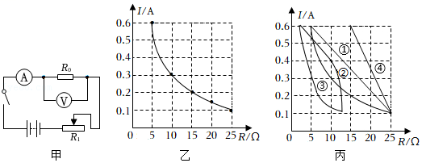

A．① B．② C．③ D．④

【答案】C

【解析】解：由乙图可得当电阻R0＝5Ω时，对应的电流I＝0.6A，故R0两端的电压为U0＝IR0＝0.6A×5Ω＝3V，已知电源电压为4.5V，则根据串联电路电压的特点，滑动变阻器两端的电压为1.5V，故由图丙U＝IR可得曲线③符合题意。

故选：C。

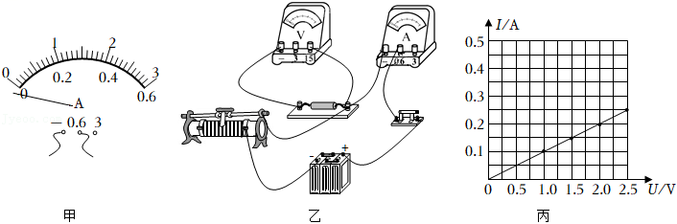8．小华同学利用如图所示的电路探究电流与电压的关系，电源电压保持6V不变，滑动变阻器标有“30Ω 1A”字样。

（1）小华在将电流表接入电路时，发现电流表指针位置如图甲所示，他需要进行的操作是　 　。

（2）小华连接的实物图中有一根导线接错了，如图乙，请你在错误的那根导线上画“×”，并用笔画线代表导线将电路连接正确（要求导线不能交叉）。

（3）闭合开关，移动滑动变阻器的滑片到某位置，读数时发现：电压表和电流表指针晃动不停，则电路存在的故障原因可能是　 　。

（4）排除故障后，小华移动滑动变阻器的滑片，将多次测量所得的数据绘制成U﹣I图像，如图丙所示的，分析图像可得：当电阻一定时，流经导体的电流与导体两端的电压成　 　比。

（5）小华与同组的同学交流时，提出：用小灯泡替换定值电阻，也可以探究出电流与电压的关系。小华的观点是　 　的（选填“正确”或“错误”），原因是　 　。

（6）小华又找来一个未知阻值的定值电阻，用该电路测量其阻值。他将测量数据填入下表，分析表中数据，可知，表格中第　 　（填写序号）组数据不是本实验中测得的。所测未知电阻的阻值为　 　Ω。

|  |  |  |  |  |  |
| --- | --- | --- | --- | --- | --- |
| 序号 | 1 | 2 | 3 | 4 | 5 |
| U/V | 1.0 | 2.0 | 3.0 | 4.0 | 5.0 |
| I/A | 0.10 | 0.20 | 0.30 | 0.40 | 0.52 |
| R/Ω | 10.0 | 10.0 | 10.0 | 10.0 | 9.6 |

【答案】（1）对电流表调零；（2）见解答图；（3）电路中某处接触不良；（4）正；（5）错误；灯丝的电阻随温度的升高而变大；（6）1；9.9。

【解析】解：（1）小华在将电流表接入电路时，发现电流表指针位置如图甲所示，电流表指针没有对准零刻度，故实验前要对电流表进行调零；

（2）原图中定值电阻和电压表被短路，是错误的，定值电阻应串联在电路中，电压表并联在定值电阻两端，即定值电阻左端的接线柱应与滑动变阻器的上接线柱相连，如下图所示：

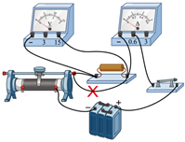；

（3）闭合开关，移动滑动变阻器的滑片到某位置，读数时发现：电压表和电流表指针晃动不停，此现象的故障可能是电路中开关接触不好或其他接线夹接触不良，故电路存在的故障原因可能是电路中某处接触不良；

（4）根据图丙中电流与电压的关系图像是一条经过原点的倾斜的直线，说明二者成正比例关系，从而可得出结论：电阻一定时，通过导体的电流与导体两端的电压成正比；

（5）小华的观点是错误的，不能用小灯泡替换定值电阻，因为小灯泡灯丝的电阻随温度的升高而变大；

（6）当刚闭合开关时，滑动变阻器接入电路的电阻最大，电路中的电流最小，根据串联电路电压规律，变阻器两端电压为U滑＝U﹣U1＝6V﹣1.0V＝5V，电路中的最小电流时滑动变阻器接入电路的电阻：

R滑50Ω＞30Ω，所以是第1组数据不是本实验测量的；

剔除第1组数据，所测未知电阻的阻值 $R=\frac{R_{2}+R_{3}+R_{4}+R_{5}}{4}=\frac{10Ω+10Ω+10Ω+9.6Ω}{4}=9.9Ω$。

故答案为：（1）对电流表调零；（2）见解答图；（3）电路中某处接触不良；（4）正；（5）错误；灯丝的电阻随温度的升高而变大；（6）1；9.9。

9．在“探究电流与电阻关系”的实验中，实验器材有：电源、电流表、电压表、滑动变阻器和开关各一个，阻值分别为5Ω、10Ω、15Ω、20Ω、25Ω的定值电阻五个，导线若干。

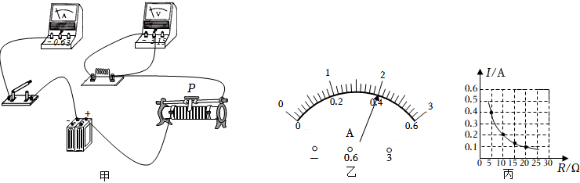

（1）如图甲所示，请你用笔画线代替导线，将电路连接完整（请勿更改原有导线，导线不得交叉）；

（2）实验过程中，将5Ω的电阻接入电路中，闭合开关，调节滑动变阻器滑片P至适当位置，此时电流表示数如图乙所示。将5Ω的电阻更换为10Ω的电阻，闭合开关，应将滑动变阻器的滑片P向　 　（选填“左”或“右”）端移动，使电压表示数为　 　V；

（3）根据实验数据绘制出如图丙所示的图象。分析图象可以得到的结论是：电压一定时，通过导体的电流与导体的电阻成　 　。

【答案】（1）见下图；（2）右；2；（3）反比。

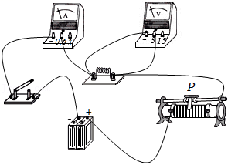【解析】解：（1）根据图丙中的数据知电流表应选用小量程，然后将电流表串联接入电路中，如下图所示：

（2）由于电流表选用0～06A的量程，分度值为0.02A，此时电流表示数为0.4A，定值电阻阻值为5Ω，所以定值电阻两端电压为：UV＝IR＝0.4A×5Ω＝2V；

当把5Ω的电阻更换为10Ω电阻时，根据串联电路的分压原理可知，电阻变大，电阻两端的电压也会变大，大于2V，为了保持定值电阻两端电压不变，就要使滑动变阻器多分配一点电压，滑动变阻器电阻要变大，滑片要向右移动，使电压表示数仍然为2V不变；

（3）由图象可知，导体的电阻增大，通过导体的电流减小，通过导体的电流与导体的电阻的乘积保持不变，故可得出结论：电压一定时，通过导体的电流与导体的电阻成反比。

故答案为：（1）见上图；（2）右；2；（3）反比。

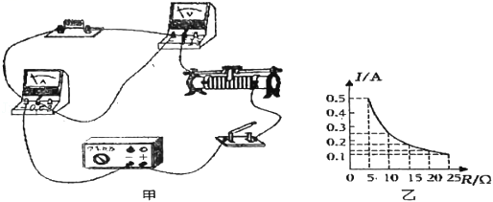10．小明利用如图甲所示的电路探究电流跟电阻的关系。已知电源电压为6V且保持不变，实验用到的电阻阻值分别为5Ω、10Ω、15Ω、20Ω、25Ω。

（1）该同学接错了一根导线，请你在这根导线上打“×”，并补画出正确的那根导线。

（2）实验过程中，移动滑动变阻器滑片时，眼睛应注视　 　表。

（3）小明用5Ω的电阻做完实验后，接下来的操作是　 　，然后将10Ω的电阻接入电路，以此类推。根据实验数据，小明作出了电流与电阻的关系图像如图乙所示，根据实验图像判断，小明要完成该实验，他所选择的滑动变阻器最大阻值至少为　 　Ω。

（4）小军在小明实验的基础上，没有调节滑动变阻器，多进行了一次实验，所用定值电阻为32Ω，正确连接后，测得电流为0.1A，由此推断，小军用32Ω电阻替换掉的是阻值为　 　Ω的电阻。

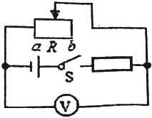（5）小红选用上述实验器材，连接电路，如图丙所示，电源电压保持不变。闭合开关S，在滑动变阻器的滑片从a端向b端移动的过程中，电路总功率为P，电压表示数为U，滑动变阻器阻值为R，则图中电路总功率与U、R之间的关系图像正确的是　 　。

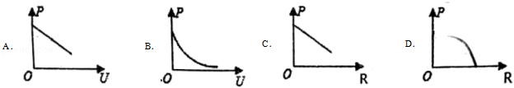

【答案】（1）如图：（2）电压：（3）断开开关，滑片移动至阻值最大处；35；（4）20；（5）A。

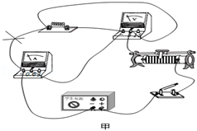【解析】解：（1）电压表应该与电阻并联，电流表应该与电阻串联，而在原电路中，电压表串联在了电路中，电流表与电阻并联，所以应该对电路进行改动，如图

（2）实验是为了探究电流与电阻的关系，应该保持电压不变，所以在调节滑动变阻器时，应该时刻注视电压表示数，保持电阻两端的电压不变；

（3）在用5Ω的电阻做完实验后，为了保证电路的安全，应该先断开开关，把滑动变阻器调节到最大阻值处，再重新替换电阻，连接电路；小明要完成该实验，应该控制定值电阻的电压不变，根据乙图可知，定值电阻为5Ω时，电路中的电流为0.5A，根据欧姆定律I $=\frac{U}{R}$ 可得：U＝IR＝0.5A×5Ω＝2.5V，

根据乙图可知，当更换25Ω定值电阻时，要保持电压表示数不变，根据串并联电路的电压规律可知，滑动变阻器分的电压为：U滑＝U总﹣U＝6V﹣2.5V＝3.5V，

根据串联电路的电流规律可知，电路中的电流处处相等，则Imin＝0.1A，根据欧姆定律I $=\frac{U}{R}$ 可得，滑动变阻器最大阻值至少为：R滑35Ω；

（4）更换32Ω的定值电阻后，电流为0.1A，根据欧姆定律I $=\frac{U}{R}$ 可得

U′＝I′R′＝0.1A×32Ω＝3.2V，

根据串联电路的电压规律可得此时滑动变阻器的电压为：U滑′＝U总﹣U′＝6V﹣3.2V＝2.8V，

此时滑动变阻器的电阻为：R滑′28Ω，

在上一次实验中，滑动变阻器的电压为：U滑″＝U总﹣U＝6V﹣2.5V＝3.5V，

根据欧姆定律I $=\frac{U}{R}$ 可得，电路中的电流为：I″ $=\frac{U_{滑}″}{R_{滑}′}=\frac{3.5V}{28Ω}=$ 0.125A，

根据欧姆定律I $=\frac{U}{R}$ 可得，电路中的定值电阻为：R′ $=\frac{U}{I″}=\frac{2.5V}{0.125A}=$ 20Ω；

（5）根据电路图可知，滑动变阻器与定值电阻串联，电源电压不变，电压表测量滑动变阻器两端的电压，滑动变阻器的滑片从a端向b端移动，电阻变大，滑动变阻器两端的电压也变大，电路中的总电阻变大，电流变小，根据串联电路电压规律与欧姆定律可得，电路中的电流：I $=\frac{U_{总}−U}{R′}$，

则电路中的总功率为：P＝U总I＝U总，

在式子中U总、R′为定值，故总功率是和电压U相关的一次函数，且一次项系数小于0，故A正确，BCD不正确，故选A。

故答案为：（1）如图：（2）电压：（3）断开开关，滑片移动至阻值最大处；35；（4）20；（5）A。

**真题过关**

**一、选择题（共2小题）：**

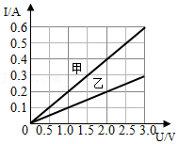1．（2020•黑龙江）张华同学在“探究通过导体的电流与其两端电压的关系”时，将记录的实验数据通过整理作出了如图所示的图象，根据图象，下列说法错误的是（　　）

A．当在导体乙的两端加上1V的电压时，通过导体乙的电流为0.1A

B．将甲、乙两导体并联后接到电压为3V的电源上时，干路中的电流为0.9A

C．通过导体甲的电流与其两端的电压成正比

D．导体甲的电阻大于导体乙的电阻

【答案】D

【解析】解：（1）由图象可知，当U＝1V时，I＝0.1A，故A正确；

（2）当甲、乙两导体并联后接到电压为3V的电源上，由图知I甲＝0.6A，I乙＝0.3A，I＝0.9A，故B正确；

（3）由图象可知，通过导体的电流随电压的增大而增大，并且成倍数的增大，即成正比，故C正确；

（4）加同样电压时（3V），I甲＝0.6A，I乙＝0.3A，I甲＞I乙，所以R甲＜R乙，故D错误；

故选：D。

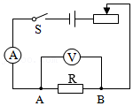2．（2020•甘孜州）小刚用图所示电路探究“一段电路中电流跟电阻的关系”。实验过程中，当A、B两点间的电阻由5Ω更换为10Ω后，为了完成探究，他应该采取的措施是（　　）

A．将变阻器滑片适当向右移动

B．保持变阻器滑片不动

C．将变阻器滑片适当向左移动

D．适当增加电池的节数

【答案】A

【解析】解：ABC、当A、B两点间的电阻由5Ω更换为10Ω后，电路中的总电阻变大，

由I $=\frac{U}{R}$ 可知，电路中的电流变小，

由U＝IR可知，滑片不动时，变阻器两端电压变小，

因串联电路中总电压等于各分电压之和，

所以，定值电阻两端的电压变大，

因探究“一段电路中电流跟电阻的关系”时，应控制电阻两端电压不变，

所以，应调节滑动变阻器的滑片增大接入电路中的电阻，减小电路中的电流，即将变阻器滑片适当向右移动，故A正确，BC错误；

D、在电池节数不变、A、B两点间的电阻由5Ω更换为10Ω时，电压表的示数已经增大了，若适当的加电池的节数，滑片不动时，增加电池的节数，会使电阻两端的电压更大，故D错误。

故选：A。

**二、填空题（共3小题）：**

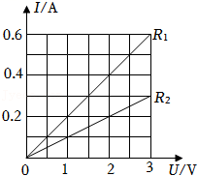3．（2022•凉山州）在“探究电流与电压的关系”的实验中，某同学根据实验数据分别画出了电阻R1和R2的I﹣U图像如图所示，则R1与R2的阻值之比为　 　，完成实验后分析数据可以得出在电阻一定时，电流与电压成　 　比。

【答案】1：2；正。

【解析】解：由图像及电阻的计算式R $=\frac{U}{I}$ 可得：当I＝0.2A时，U1＝2V，U2＝4V，故R1：R2：U1：U2＝2V：4V＝1：2，

由图像可知，电阻一定时，通过导体的电流与导体两端的电压成正比。

故答案为：1：2；正。

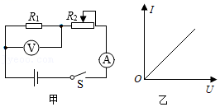4．（2021•镇江）图甲是探究电流和电压关系的实验电路，电流表和电压表量程分别为“0～0.6A”“0～3V”，定值电阻R1阻值为10Ω，滑动变阻器R2标有“20Ω 1A”，电源电压恒为6V。根据图乙所示图像可得结论：保持导体　 　一定，通过导体的电流与它两端电压成　 　比，向左移动滑片，　 　表先达到最大刻度，此时滑动变阻器接入电路的阻值为　 　Ω。

【答案】电阻；正；电压；10。

【解析】解：（1）由图象可知，横坐标表示导体两端的电压，纵坐标表示通过导体的电流，两者的关系图像是一条直线，即电压越大，电流也越大，且两者的比值为一定值，故可以得出的结论是：电阻一定时，通过导体的电流与导体两端的电压成正比；

（2）由图可知，滑动变阻器和定值电阻串联，已知电流表和电压表量程分别为“0～0.6A”、“0～3V”，

当电压表达到最大刻度时，即U1＝3V，

此时电路中的电流I＝I10.3A＜0.6A，此时电流表还没有达到最大刻度，所以是电压表先达到最大刻度；

此时电路中的总电阻：R总20Ω，

根据电阻的串联可知，此时滑动变阻器接入电路的阻值：R滑＝R总﹣R1＝20Ω﹣10Ω＝10Ω。

故答案为：电阻；正；电压；10。

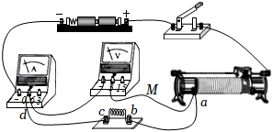5．（2022•苏州）用如图所示电路探究电流与电阻的关系，电源电压不变，电阻有5Ω、10Ω、15Ω、20Ω。连接电路闭合开关，发现电流表无示数，电压表示数接近电源电压。为了找出故障，把导线M的一端从接线柱a移开，分别连到接线柱b和c上，发现两表指针位置均和之前一样，进一步检查发现电流表完好，则电路的故障是　 　。排除故障后，将不同阻值的电阻分别接入电路，移动滑片记录的数据如下表：

|  |  |  |  |  |
| --- | --- | --- | --- | --- |
| 实验次数 | 1 | 2 | 3 | 4 |
| 电阻/Ω | 5 | 10 | 15 | 20 |
| 电流/A | 0.40 | 0.20 | 0.13 | 0.10 |

分析表中数据，实验中电阻两端的电压为　 　V，实验得出的结论是　 　。

【答案】cd间导线断路；2；电压一定时，导体中的电流与其电阻值成反比。

【解析】解：（1）连接电路闭合开关，发现电流表无示数，说明电路可能断路；电压表示数接近电源电压，说明电压表与电源连通，则与电压表并联的支路以外的电路是完好的，与电压表并联ad之间有断路，当电压表接在导线cd两端时，电压表的示数接近电源电压，说明除了导线cd外的其他元件均没有断路现象，因此只能是cd间导线断路；

（2）由表中数据可知，电阻两端的电压：UV＝IR＝0.4A×5Ω＝﹣﹣﹣﹣﹣＝0.1A×20Ω＝2V，为一定值，故可以得出结论：电压一定时，导体中的电流与其电阻值成反比。

故答案为：cd间导线断路；2；电压一定时，导体中的电流与其电阻值成反比。

**三、实验探究题（共10小题）：**

6．（2022•菏泽）在物理实验课上，同学们要探究“电流与电压的关系”。实验室提供的器材有：

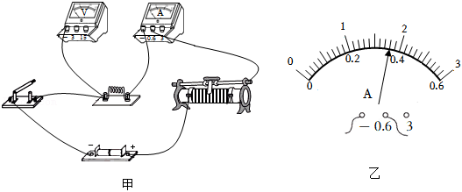A.两节干电池，B.电压表（0～3V～15V），C.电流表，D.定值电阻，E.滑动变阻器，F.开关和导线若干。

（1）请用笔划线代替导线将图甲中的电路连接完整；

（2）连接好电路后，闭合开关，发现电压表有示数，电流表示数为零，经检查两电表均完好，则电路中出现的故障是　 　；

（3）正确进行实验，得到实验数据如下表：

|  |  |  |  |  |  |
| --- | --- | --- | --- | --- | --- |
| 实验次数 | 1 | 2 | 3 | 4 | 5 |
| 电压U/V | 1.2 | 1.5 | 1.8 | 2.0 | 2.4 |
| 电流I/A | 0.24 | 0.30 |  | 0.40 | 0.48 |

当电压表示数为1.8V时，电流表示数（如乙图所示）为　 A，电路中定值电阻的阻值为　 　Ω；

（4）实验中获得了多组实验数据，这是通过　 　实现的；

（5）根据实验数据分析可得：电阻一定时，导体中的电流跟导体两端的电压成　 　。

【答案】（1）如图；（2）定值电阻断路；（3）0.36；0.36；5；（4）调节滑动变阻器接入电路的阻值；（5）正比。

【解析】解：（1）由图知电源电压为3V，所以电压表选用0～3V的量程与定值电阻并联，见下图：

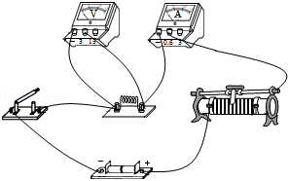；

（2）若电流表示数为0，说明电路可能断路；电压表有示数，说明电压表、电流表、滑动变阻器、开关与电源连通，则与电压表并联的支路以外的电路是完好的，则与电压表并联的定值电阻断路了；

（3）电流表示数如图乙所示，电流表选用小量程，分度值为0.02A，电流为0.36A，

则电路中定值电阻的阻值为：R $=\frac{1.8V}{0.36A}=$ 5Ω；

（4）实验中是利用改变滑动变阻器接入电路的阻值进行多次测量；

（5）由表中数据可知，电压增大为原来的几倍，通过的电流也增大为原来的几倍，即：电阻一定时，导体中的电流跟导体两端的电压成正比。

故答案为：（1）如图；（2）定值电阻断路；（3）0.36；0.36；5；（4）调节滑动变阻器接入电路的阻值；（5）正比。

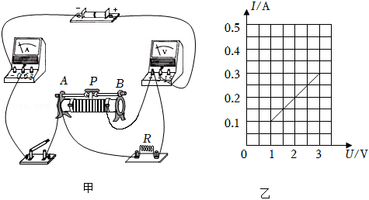7．（2022•黔西南州）在“探究电流与电压的关系”实验中，用2节新干电池做电源，其他器材如图甲所示。

（1）电路中滑动变阻器的主要作用是　 　。

（2）小明将实物连接成如图甲所示电路。经查，其中有一条连线错误，在错误的连线上画“×”并用笔画线代替导线画出正确的连线。

（3）正确连接电路后，闭合开关，移动滑动变阻器的滑片P，发现电流表无示数，电压表有示数，其原因可能是　 　（填一种即可）。

（4）排除故障后进行实验，将滑动变阻器的滑片P逐渐向右移动，发现随着电压表示数的变大，电流表示数　 　，依次记录电压表与电流表的示数。

（5）根据实验数据，作出I﹣U图像。分析图像可得结论：当导体的电阻一定时，通过导体的电流与导体两端电压成　 　比。

（6）进一步分析I﹣U图像，结合实验器材规格可知：当电压表示数为3V时，滑动变阻器的滑片P位于　 　端，当电压表示数为1V时，滑动变阻器连入电路的电阻为　 　Ω。

【答案】（1）保护电路以及改变电阻的电压和电流；（2）见解答图；（3）定值电阻断路；（4）变大；（5）正；（6）B；20。

【解析】解：（1）在“探究电流与电压的关系”时，为得出普遍性的规律，要多次测量，故滑动变阻器除了保护电路外还有改变电阻的电压和电流的作用；

（2）原电路中，电压表串联在电路中、定值电阻与变阻器并联，这都是错误的，电压表应与定值电阻并联，定值电阻与变阻器应串联，改正后如下所示：

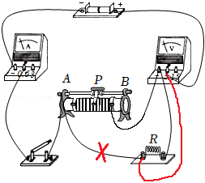

（3）若电流表示数为0，说明电路可能断路；电压表有示数，说明电压表与滑动变阻器、电流表、开关与电源连通，则与电压表并联的支路以外的电路是完好的，则与电压表并联的定值电阻断路了；

（4）排除故障后进行实验，将滑动变阻器的滑片P逐渐向右移动时，滑动变阻器接入电路的电阻减小，电路的总电阻减小，由I $=\frac{U}{R}$ 知电路中的电流增大，电流表示数增大；

（5）分析图像可得结论：当导体的电阻一定时，通过导体的电流与导体两端电压成正比；

（6）由题意知电源电压为3V，电压表测量定值电阻两端的电压，当电压表示数为3V时，即电压表测量电源电压，此时滑动变阻器两端的电压为零，所以滑动变阻器的电阻为零，所以滑动变阻器的滑片P位于B端；

由图象知，当电压表示数为1V时，通过电路的电流为0.1A，

由串联电路特点和欧姆定律可得，滑动变阻器连入电路的阻值：R滑20Ω。

故答案为：（1）保护电路以及改变电阻的电压和电流；（2）见解答图；（3）定值电阻断路；（4）变大；（5）正；（6）B；20。

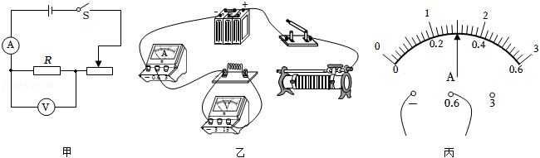8．（2022•鄂州）实验创新小组探究电流与电压的关系，实验电路如图甲所示。电源电压恒为6V，定值电阻R＝10Ω，滑动变阻器的规格是“50Ω 1A”。

（1）请根据电路图，用笔画线表示导线，连接图乙所示的实物电路，要求滑片向左滑时，电流表示数变大。

（2）连接好电路后，闭合开关，发现无论怎样移动滑片，电压表的示数约为6V且保持不变，电流表的示数几乎为零，则电路的故障可能是　 　。

A.滑动变阻器短路

B.定值电阻断路

C.定值电阻短路

（3）排除故障后，多次改变定值电阻两端的电压（每次正确选择电压表的量程），测出每次对应的电流值，并将测得的数据记录在表格中，请根据表格中的数据分析得出实验结论：在电阻一定时，　 　。

|  |  |  |  |  |
| --- | --- | --- | --- | --- |
| 实验序号 | 1 | 2 | 3 | 4 |
| U/V | 2 | 3 | 4 | 5 |
| I/A | 0.2 | 0.3 | 0.4 | 0.5 |

（4）该小组同学又找到一个标有“2.5V”字样的小灯泡，用它来替换图中的定值电阻R，并测量小灯泡的额定功率，某时刻电压表的读数为2V，要测量小灯泡的额定功率，应该将滑片向

　 　（选填“左”或“右”）调节，当小灯泡正常发光时，电流表的示数如图丙所示，则小灯泡的额定功率为　 　W。

【答案】（1）如图所示；（2）B；（3）当导体的电阻一定时，通过导体的电流跟导体两端的电压成正比；（4）左；0.75。

【解析】解：（1）要求滑片向左滑时，电流表示数变大，故应将电阻与滑动变阻器左下接线柱相连，如下图所示：

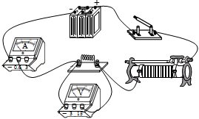

（2）闭合开关，移动滑动变阻器滑片P，发现电压表有示数且约为6V，电流表无示数，则故障可能是定值电阻断路，故说法AC错误，B正确，

故选：B；

（3）由表格数据可知，定值电阻两端的电压增大时，通过定值电阻的电流也增大，通过定值电阻的电流与定值电阻两端的电压的比值不变，由此可得出实验的结论：当导体的电阻一定时，通过导体的电流跟导体两端的电压成正比；

（4）由题知电压表测量“2.5V”字样的小灯泡两端的电压，某时刻电压表的读数为2V，所以若要测量小灯泡的额定功率，需使小灯泡两端的电压为额定电压2.5V，所以此时应增加灯两端的电压减小滑动变阻器的电压，根据分压原理，就要减小变阻器连入电路中的电阻，所以应将滑片P向左端移到合适位置；

由图丙知，电流表使用小量程，分度值0.02A，灯泡正常发光的电流为0.3A，

则小灯泡的额定功率为：P＝UI＝2.5V×0.3A＝0.75W。

故答案为：（1）如图所示；（2）B；（3）当导体的电阻一定时，通过导体的电流跟导体两端的电压成正比；（4）左；0.75。

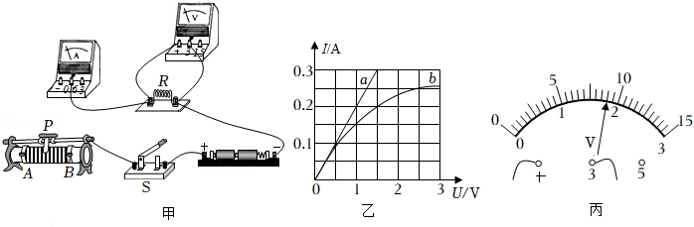9．（2022•德阳）小均同学为了探究“电流与导体两端电压的关系”，连接了如图甲所示的电路（电源电压为3V恒定）。

（1）用笔画线将甲图中电路连接完整，要求滑动变阻器的滑片P向左端滑动时，接入电路的电阻变小。

（2）小均接好电路闭合开关后，电流表无示数，电压表示数为3V，发生该现象的原因是　 　。（选填“电阻R处短路”“电阻R处断路”或“电流表断路”）

（3）排除故障后闭合开关，移动滑片P，小均同学进行多次实验，根据数据绘制了电阻R的I﹣U图象（乙图中的图线a），根据乙图中的图线a可得出结论是：　 　；小均同学所用R的阻值为R＝　 　Ω。

（4）小均同学又将实验中的电阻R拆下，其它条件都不变的情况下，换用一个额定电压为2.5V的小灯泡，继续多次实验得到小灯泡的I﹣U图象如乙图中的图线b，可知小灯泡正常发光时的功率为　 　W。本次实验中如果滑片P滑至某点时电压表示数如图丙所示，电流表显示读数是0.22A，那么此时滑动变阻器连入电路的电阻为　 Ω（结果在小数点后保留两位）。

【答案】（1）见解答；（2）电阻R处断路；（3）在电阻一定时，通过导体的电流与导体两端电压成正比；5；（4）0.625；5.45。

【解析】解：（1）滑动变阻器的滑片P向左端移动时接入电路的电阻变小，则应把滑动变阻器的下接线柱接入电路，实物电路图如图所示：

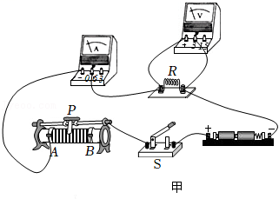

（2）电流表无示数而电压表有示数，说明电路中有断路，而电压表与电源接通，则电路中的故障可能定值电阻R断路；

（3）由图象a可知，电流与电压的图象为过原点的直线，是正比例函数图象，故得结论：在电阻一定时，通过导体的电流与导体两端电压成正比；

由图象a可知，当U＝1.5V时，I＝0.3A，则R的阻值为：R $=\frac{U}{I}=\frac{1.5V}{0.3A}=$ 5Ω；

（4）由图象b可知，当UL＝2.5V时，IL＝0.25A，则小灯泡正常发光时的功率为：

PL＝ULIL＝2.5V×0.25A＝0.625W；

由图丙知，电压表量程是0～3V，最小分度值是0.1V，电压表示数是1.8V，由串联电路电压规律可知，变阻器两端的电压为：U滑＝U﹣UV＝3V﹣1.8V＝1.2V，

由欧姆定律可知，滑动变阻器连入电路的电阻为：R滑5.45Ω。

故答案为：（1）见解答；（2）电阻R处断路；（3）在电阻一定时，通过导体的电流与导体两端电压成正比；5；（4）0.625；5.45。

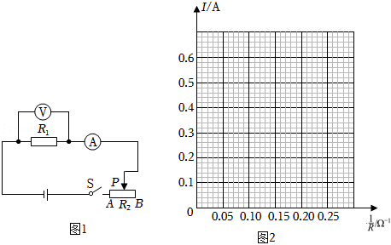10．（2022•安顺）某实验小组“探究电流与电阻的关系”。实验电路如图1所示，电源电压恒定，R1可分别选用5Ω、10Ω、15Ω、20Ω的电阻。

（1）先用5Ω的电阻实验，闭合开关，发现无论怎样移动滑片P，电流表无示数，电压表有示数且几乎不变。则电路中的故障可能是　 　（填字母序号）

A．R1断路

B．R2断路

C．R1短路

（2）故障排除后，移动滑片P使电压表示数为3V，记录此时电流表的示数。把R1由5Ω换成10Ω，为保证电压表示数与更换前相同，滑片P应向　 　（选填“A”或“B”）端移动；

（3）继续完成实验，得出数据如表。根据表中数据，请在图2坐标系中画出电流I与电阻倒数 $\frac{1}{R}$ 变化关系的图像；

|  |  |  |  |  |
| --- | --- | --- | --- | --- |
| 序号 | 1 | 2 | 3 | 4 |
| 电阻/Ω | 5 | 10 | 15 | 20 |
| 电阻倒数 $\frac{1}{R}$/Ω﹣1 | 0.20 | 0.10 | 0.07 | 0.05 |
| 电流I/A | 0.60 | 0.22 | 0.20 | 0.15 |

（4）根据你画出的图像得出结论：电压一定时，通过导体的电流与导体的电阻成　 　比；

（5）为能完成上述操作，若R2选用“20Ω 1.0A”，电源电压应选择　 　（填字母序号）

A．6V B．9V C．12V

【答案】（1）A；（2）B；（3）见解答；（4）反；（5）A。

【解析】解：（1）电流表无示数，说明电路可能断路；电压表有示数，说明电压表与电源连通，则与电压表并联的电路以外的电路是完好的，与电压表并联的定值电阻R1断路了，故选A；

（2）根据串联电路的分压原理可知，将定值电阻由5Ω改接成10Ω的电阻，电阻增大，其分得的电压增大；探究电流与电阻的实验中应控制电压不变，根据串联电路电压的规律可知，为了保持定值电阻两端电压不变，应增大滑动变阻器分得的电压，由串联分压的分压原理可知，应增大滑动变阻器连入电路中的电阻，所以滑片应向B端移动，使电压表的示数不变；

（3）根据表中数据，画出电流I与电阻倒数1/R变化关系的图像，如图所示：

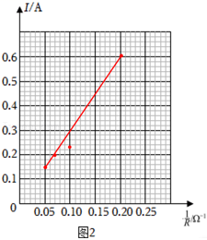

（4）根据画出的图像得出结论：电压一定时，通过导体的电流与导体的电阻成反比；

（5）实验中使用的定值电阻阻值最大为20Ω，定值电阻两端的电压始终保持UV＝3V，当电路中接入20Ω定值电阻，滑动变阻器连入电路中的电阻为：R滑＝20Ω时，根据分压原理，滑动变阻器分得的电压为3V，电源电压UV＝3V+3V＝6V。

故答案为：（1）A；（2）B；（3）见解答；（4）反；（5）A。

11．（2022•青岛）小明做“探究电流和电阻的关系”的实验，所用电源电压为3V，三个定值电阻的阻值分别为5Ω、10Ω和20Ω，滑动变阻器的规格为“20Ω 2A”。

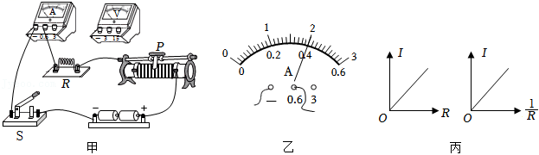

（1）图甲是小明连接的部分电路，请用笔画线代替导线，将电路连接完整。

（2）先用5Ω的定值电阻进行实验，将滑动变阻器的滑片P移至阻值最　 　处，闭合开关，调节滑片P到合适位置，记录电压表和电流表的示数，其中电流表示数如图乙所示，电流大小为　 　A。

（3）将5Ω的定值电阻依次更换为10Ω、20Ω继续探究，均应将滑片P向　 　移动，使电压表示数仍为　 　V，并记录数据。

（4）分析实验数据得出结论，图丙中能正确反映电流和电阻关系的图象是　 　。

【答案】（1）见下图；（2）大；0.4；（3）左；2；（4）右图。

【解析】解：（1）实验中，电源电压为3V，所以电压表选用0～3V的量程与电阻并联，电路图如下所示：

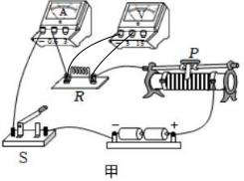；

（2）为了保护电路闭合开关前滑片放在阻值最大处；

图乙中电流表选择的是0～0.6A量程，分度值是0.02A，读出电流表示数为0.4A；

（3）定值电阻R两端电压为：

U定＝IR定＝0.4A×5Ω＝2V，即实验中控制电压表的示数为2V；

探究电流与电阻的关系时，应控制定值电阻两端的电压不变，根据串联分压原理知，当定值电阻由5Ω变为10Ω、20Ω时，分得的电压也变大，由串联分压特点知，需要增大滑动变阻器分得的电压，根据分压原理知需要增大滑动变阻器接入电路中的电阻，所以应将滑动变阻器的滑片P向左移动，直到电压表的示数为2V；

（4）分析实验数据得出结论，在电压一定时，电流与电阻成反比，或电流与电阻的倒数成正比，故丙图的右图正确，左图错误。

故答案为：（1）见上图；（2）大；0.4；（3）左；2；（4）右图。

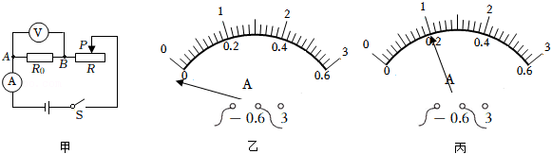12．（2022•丹东）“探究电流与电压和电阻的关系”的实验中，准备的电学器材如下：电源（4.5V）、电流表、电压表、滑动变阻器R标有“30Ω 1A”、定值电阻（5Ω、10Ω、20Ω、30Ω）、开关、导线若干。

（1）“探究电流与电压的关系”实验

①某同学　 　开关，按如图甲所示电路图连接实物。试触时发现：电流表指针向零刻度线左侧偏转，如图乙所示，则电路连接出现的错误是　 　。

②纠正错误后开始实验，应将滑动变阻器滑片P向　 　（选填“左”或“右”）滑动，使电阻R0两端电压由1.5V逐渐增大到2V、2.5V，读出所对应的电流值。其中第二次电流表示数如图丙所示为 A。实验数据如表所示。

|  |  |  |  |
| --- | --- | --- | --- |
| 实验次序 | 1 | 2 | 3 |
| U/V | 1.5 | 2 | 2.5 |
| I/A | 0.15 | △ | 0.25 |

③分析数据，得出结论：电阻一定时，导体中的电流与导体两端电压成　 　比。

④善于预习的小辉，分析表中数据可知该同学所用的定值电阻阻值为　 　Ω。

（2）“探究电流与电阻的关系”实验

①将10Ω的定值电阻接入A、B两点间，调节滑动变阻器的滑片P，使电压表示数为2V，读出电流表示数。

②接下来用20Ω的电阻替换10Ω的电阻，闭合开关，调节滑动变阻器的滑片P，使电压表示数　 　（选填“大于”、“小于”或“等于”）2V时，读出电流表示数。

③将实验器材中　 　（选填“5Ω”或“30Ω”）定值电阻接入A、B两点间，无论怎样移动滑片P都无法完成实验。

【答案】（1）①断开；电流表正负接线柱接反；②左；0.2；③正；④10；（2）②等于；③30Ω。

【解析】解：（1）①在连接或拆解电路时，为了保护电路，开关必须要断开；开关闭合后，小阳发现电流表指针在零刻度线左端，其原因是电流表正负接线柱接反了；

②R和R0串联，电阻R0两端电压由1.5V逐渐增大，R的阻值要变小，滑片要向左滑动；由图丙可知，电流表选用小量程，分度值为0.02A，其示数为 0.2A；

③探究通过导体的电流与导体两端电压的关系时，需控制电阻不变，结论是：当导体电阻一定时，通过导体的电流与导体两端的电压成正比；

④根据欧姆定律可得，定值电阻的阻值：R $=\frac{U}{I}=\frac{1.5V}{0.15A}=$ 10Ω；

（2）②探究电流与电阻的实验中应控制电阻的电压不变，使电压表的示数为2V；

③图中电源电压为4.5V，当AB间换成30Ω的电阻时，

电路的电流为：I $=\frac{U_{V}}{R}=\frac{2V}{30Ω}=\frac{1}{15}$ A，

根据串联电路电压的规律知，滑动变阻器两端的电压为：U滑＝U﹣UV＝4.5V﹣2V＝2.5V，

滑动变阻器两端的电阻为：R滑37.5Ω＞30Ω，即变阻器的最大阻值至少为37.5Ω，

所以当AB间换成30Ω的电阻时，无论怎样移动滑片P，都无法完成实验是因为滑动变阻器的电阻太小了。

故答案为：（1）①断开；电流表正负接线柱接反；②左；0.2；③正；④10；（2）②等于；③30Ω。

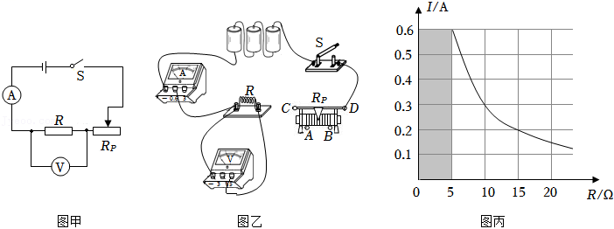13．（2022•张家界）探究“电流与电阻的关系”时，可供实验器材有：三节新的干电池（电压为4.5V）、电流表、电压表、滑动变阻器（标有“20Ω 2A”字样）、定值电阻5个（5Ω、10Ω、15Ω、20Ω、50Ω），开关一个，导线若干。小静等同学设计了如图甲所示的电路图：

（1）请用笔画线代替导线将图乙中的实物图连接完整，要求：滑片向右移动时电阻变大。

（2）闭合开关，电流表无示数，电压表有示数，并接近电源电压，则故障原因是：　 　。

（3）排除故障后，将定值电阻由5Ω更换为10Ω时，应向　 　（选填“左”或“右”）适当调节滑动变阻器的滑片，使电压表示数保持不变。

（4）图丙是根据实验数据画出的定值电阻的I﹣R图像，其中阴影部分面积表示的物理量是　 　，其数值为　 　。

（5）实验中，在接入50Ω的定值电阻后，小静同学无论怎样移动滑片，都不能使电压表示数达到原来的数值，为了能完成这次实验，小静采取的措施可行的是　 　。（多选）

A.调高电源电压

B.更换一个最大阻值为30Ω的滑动变阻器

C.再串联一个10Ω的电阻

D.将电压表改接到滑动变阻器两端

（6）如图图像中能大致反应本实验中各物理量之间关系的是　 　。

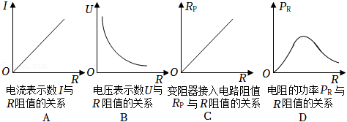

【答案】（1）见解答图；（2）定值电阻断路；（3）右；（4）电阻两端的电压；3V；（5）BC；（6）C。

【解析】解：（1）滑动变阻器接一个上接线柱和一个下接线柱串联在电路中，按照甲电路图知滑动变阻器接左下接线柱，如下图所示：

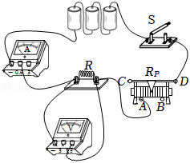；

（2）若电流表没有示数，说明电路可能断路；电压表有示数，说明电压表、电流表、滑动变阻器、开关与电源相连，所以故障为与电压表并联的定值电阻断路；

（3）根据串联分压原理可知，将定值电阻由5Ω改接成10Ω的电阻，电阻增大，其分得的电压增大；

探究电流与电阻的实验中应控制电压不变，应保持电阻两端的电压不变，

根据串联电路电压的规律可知应增大滑动变阻器分得的电压，由分压原理，应增大滑动变阻器连入电路中的电阻，所以滑片应向右端移动，使电压表示数恢复到原来的值；

（4）根据画出I﹣R图象（如图乙）知，图中阴影面积为长方形，其面积等于IR，由欧姆定律得，U＝IR，阴影面积表示的物理量是电阻两端的电压，其数值为U＝IR＝0.6A×5Ω＝3V；

（5）A、设电源电压为U，定值电阻两端的电压为UV，当接入50Ω的定值电阻时，则 $\frac{U−U_{V}}{R_{滑}}=\frac{U_{V}}{R}$，即 $\frac{U−3V}{20Ω}=\frac{3V}{50Ω}$，解得电源电压为：U＝4.2V，所以降低电源电压可以完成这次实验，故A错误；

BC、为了能完成这次实验，滑动变阻器的最小电阻为：

$\frac{U′−U_{V}}{R_{滑大}}=\frac{U_{V}}{R}$，即 $\frac{4.5V−3V}{R_{滑大}}=\frac{3V}{50Ω}$，解得滑动变阻器的最大电阻为：R滑大＝25Ω，所以更换一个最大阻值为30Ω的滑动变阻器可以完成这次实验，故B正确；

再串联一个电阻的阻值可以为：30Ω﹣20Ω＝10Ω，故C正确；

D.将电压表改接到滑动变阻器两端，不能改变电阻的分压作用，无论怎样移动滑片，都不能使电压表示数达到原来的数值，所以不能完成这次实验，故D错误；

故选：BC；

（6）A、因电压表示数不变，即电流与R之积为一定值，故电流随R的变化关系为反比例函数，故A错误；

B、换用不同的电阻时，电压表示数不变，故B错误；

C、定值电阻的电压为2V，变阻器的电压为1V，由分压原理，变阻器与R的比值为1：2，故变阻器连入电路的电阻与R的关系为一过原点的直线，故C正确；

D、根据P＝UI $=\frac{U^{2}}{R}$，定值电阻的功率：PR，即电阻的电功率与R之积为一定值，电阻的电功率随R变化关系为反比例函数，故D错误。

故选：C。

故答案为：（1）见解答图；（2）定值电阻断路；（3）右；（4）电阻两端的电压；3V；（5）BC；（6）C。

14．（2022•梧州）小玲做“探究电流与电阻的关系”实验。实验中电源电压为4.5V恒定不变，电流表选用“0～0.6A”量程，电压表选用“0～3V”量程，滑动变阻器规格为“50Ω 1A”。

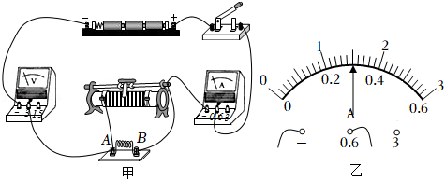

（1）连接电路时，开关应　 　。

（2）在如图甲所示的电路中，闭合开关，移动滑片，发现电流表示数几乎为零，电压表有示数，原因是　 　；经分析有一根导线连接错误，请在连接错误的导线上打“×”，并补画出一根导线连接成正确的电路；

（3）小玲连接好正确电路后，在AB间分别接入阻值不同的电阻R，测量了五组实验数据，其中第2组实验的电流表示数如图乙所示为　 　A；测得的其他四组数据如表所示，小玲检查后发现有一组数据存在错误，导致出错的原因是　 　。

|  |  |  |  |  |  |
| --- | --- | --- | --- | --- | --- |
| 实验组次 | 1 | 2 | 3 | 4 | 5 |
| 电阻R/Ω | 5 | 10 | 15 | 25 | 30 |
| 电流I/A | 0.6 |  | 1 | 0.12 | 0.1 |

（4）小玲根据正确的实验数据得出实验结论：电压一定时，通过导体的电流与导体的电阻成　 　；

（5）以上实验控制AB间的电压为　 　V不变，为了使实验结论更可靠，小玲想继续保持此电压不变再多测几组数据，请计算AB间允许接入电阻R的阻值范围是　 　Ω。

【答案】（1）断开；（2）电压表串联在电路中了；如图所示；（3）0.3；第3次电压值是其他的5倍，应该是电流表量程看错，读数错误，而且电源电压才4.5V；（4）反比；（5）3；5～100。

【解析】解：（1）连接电路时，为保护电路，开关应断开；

（2）由图甲知，电压表串联在电路中，由于电压表自身电阻非常大，所以用电器AB不工作，电流表无示数；

滑动变阻器、用电器AB应串联，电压表应与用电器AB并联，可以将用电器AB右侧连接滑动变阻器的导线改接到电压表负接线柱上，如图所示：

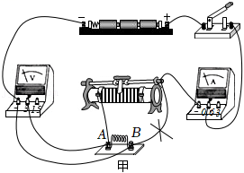

（3）由U＝IR知，U＝0.6A×5Ω＝3V，则I20.3A；

在探究电流与电阻的关系的实验中应控制定值电阻两端的电压一定，根据表中数据可知，第1次实验所控制的电压U1＝I1R1＝0.5A×6Ω＝3V，第2次实验所控制的电压U2＝I2R2＝0.3A×10Ω＝3V，第3次实验所控制的电压U3＝I3R3＝1A×15Ω＝15V，第4次实验所控制的电压U4＝I4R4＝0.12A×25Ω＝3V，第5次实验所控制的电压U5＝I5R5＝0.1A×30Ω＝3V，所以错误的数据是第3次实验的数据，其原因是第3次电压值是其他的5倍，应该是电流表量程看错，读数错误，而且电源电压才4.5V；

（4）根据正确的实验数据得出实验结论：当导体两端的电压一定时，通过导体的电流与导体的电阻成反比；

（5）由（3）知，实验控制AB间的电压为3V；

因电流表的量程为0～0.6A，滑动变阻器允许通过的最大电流为1A，

所以，为了保证电路的安全，电路中的最大电流为0.6A，此时定值电阻和滑动变阻器接入电路中的电阻都最小，

根据欧姆定律可得，

此时电路中的定值电阻最小为：R小5Ω；

因为滑动变阻器的最大电阻为50Ω，当滑动变阻器的电阻最大时，定值电阻阻值也最大；

当滑动变阻器接入电路中的阻值最大时，定值电阻的最大阻值R大＝2R滑＝2×50Ω＝100Ω。。

故答案为：（1）断开；（2）电压表串联在电路中了；如图所示；（3）0.3；第3次电压值是其他的5倍，应该是电流表量程看错，读数错误，而且电源电压才4.5V；（4）反比；（5）3；5～100。

15．（2022•兰州）实验小组的同学们用如图甲所示的电路“探究电流与电阻的关系”。电源电压为6V，滑动变阻器规格为“50Ω 2A”，现有5Ω、10Ω、15Ω、25Ω、30Ω的定值电阻各一个。

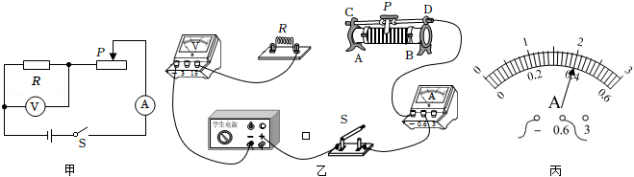（1）根据图甲将图乙所示的实物连接完整。

（2）连接电路时，开关应　 　；

（3）在该实验中，若滑动变阻器接触不良，则闭合开关时，电流表和电压表的示数情况是　 　。排除故障后，接入5Ω的电阻，移动滑片P到某一位置时电流表示数如图丙所示，此时通过电阻的电流为　 　A，电压表示数为U1。

（4）将5Ω的电阻分别换成10Ω、15Ω、25Ω、30Ω的电阻，继续实验。小明发现当定值电阻为30Ω时，无法完成实验。为了让30Ω的电阻也能完成实验，他设计了如下三个调整方案，其中错误的是　 　（选填“A”、“B”或“C”）。

A.电源电压不变，在电路中多串联一个10Ω的电阻，其余操作不变

B.U1不变，改变电源电压，电源电压的取值范围是2V～4.4V

C.电源电压不变，改变U1的大小（视需要可改变电压表、电流表的量程），U1的取值范围是2.25V～6V

【答案】（1）如图所示（2）断开；（3）电流表示数为零，电压表示数也为零；0.4；（4）B。

【解析】解：（1）电压表测量定值电阻两端的电压，二者并联；滑动变阻器和定值电阻串联，且向左移动时接入电路中的电阻变小，所以应把左下角接线柱接入电路，具体连接方式如下图所示

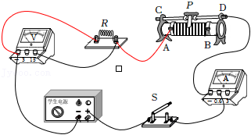；

（2）连接电路时，为保护电路，开关应断开；

（3）实验电路中，定值电阻、滑动变阻器、电流表串联，电压表测量定值电阻两端电压，若滑动变阻器接触不良，会造成断路，所以电流表示数为零，电压表示数也为零。

由图丙可知电流表选用小量程，其分度值为0.02A，则电流表的示数为0.4A；

（4）根据欧姆定律可知，定值电阻两端的电压为U'＝IR＝0.4A×5Ω＝2V；

A、30Ω的电阻接入电路时，电路中的电流为：I' $=\frac{2V}{30Ω}=\frac{1}{15}$ A；

则滑动变阻器应接入电路的电阻为：R260Ω，滑动变阻器的最大阻值为50Ω，所以可以串联一个10Ω的电阻来完成实验，故A正确；

B、由于定值电阻的阻值较大，滑动变阻器的最大阻值一定，换用30Ω的电阻时，定值电阻两端分担的电压较大，会大于2V，所以可以通过减小电源电压的方法来完成实验；

定值电阻两端的控制电压为2V，故电源电压最小为2V；

滑动变阻器阻值最大时，滑动变阻器两端的电压最大，最大电压为：U'2A×50Ω≈3.3V；则电源的最大电压为U＝2V+3.3V＝5.3V，故B错误；

C、滑动变阻器阻值调至最大时，定值电阻两端控制的电压最小，则最小电压为：Umin30Ω＝2.25V；电源电压为6V，所以控制的最大电压为6V，即U1的取值范围为2.25V﹣6V，故C正确；

故选B。

故答案为：（1）如图所示（2）断开；（3）电流表示数为零，电压表示数也为零；0.4；（4）B。

